График функции (x-2)(x²-x-2)

(x³ - 3x² + 4)
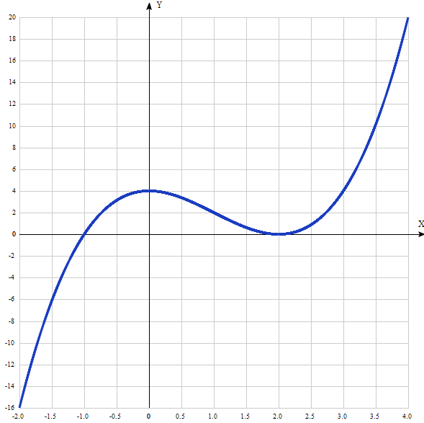
Таблица точек

x | y
-2.0 | -16
-1.5 | -6.1
-1.0 | 0
-0.5 | 3.1
0 | 4
0.5 | 3.4
1.0 | 2
1.5 | 0.6
2.0 | 0
2.5 | 0.9
3.0 | 4
3.5 | 10.1
4.0 | 20

2) Точка пересечения графика функции с осью координат Y:
График пересекает ось Y, когда x равняется 0: подставляем x=0 в 2³ - 3x² + 4.
у = 0³ - 3*0² + 4 = 4,
Результат: y = 4. Точка: (0; 4).
3) Точки пересечения графика функции с осью координат X:
График функции пересекает ось X при y=0, значит, нам надо решить уравнение:

(x-2)(x²-x-2) = 0
Решаем это уравнение и его корни будут точками пересечения с X:
Из первого множителя определяется первый корень: х = 2.
Разложим квадратный трёхчлен на множители: $x^{2}-x-2=0.$ D = 1+8 = 9.
x₁ = (1-3)/2 = -1, x₂ = (1+3)/2 = 2.
Имеем два корня: (-1; 0) и (2; 0).
4) Экстремумы функции:
Для того, чтобы найти экстремумы, нужно решить уравнение y' = 0 (производная равна нулю), и корни этого уравнения будут экстремумами данной функции:
y' = 3x² – 6х = 0
Решаем это уравнение и его корни будут экстремумами:
3x(х-2) = 0,
х₁ = 0, х₂ = 2.
Результат: точки: (0; 4) и (2; 0). Это критические точки.
5) Интервалы возрастания и убывания функции:
Найдем значения производной между критическими точками:
x = | -1 | 0 | 1 | 2 | 3
y' = | 9 | 0 | -3 | 0 | 9
- Минимум функции в точке: х = 2,
- Максимум функции в точке: х = 0.
- Возрастает на промежутках: (-∞; 0) U (2; ∞)
- Убывает на промежутке: (0; 2)
6) Точки перегибов графика функции:
Найдем точки перегибов для функции, для этого надо решить уравнение y''=0 - вторая производная равняется нулю, корни полученного уравнения будут точками перегибов указанного графика функции:
y'' = 6x – 6 = 0
Решаем это уравнение и его корни будут точками, где у графика перегибы:
6x – 6 = 0, 6(х – 1) = 0, x=1. Точка: (1; 2)
7) Интервалы выпуклости, вогнутости:
Находим знаки второй производной на промежутках (-∞; 0,5) и (0,5; +∞).
х = 0 1 2
y'' = -6 0 6.
Где вторая производная меньше нуля, там график функции выпуклый, а где больше - вогнутый.
- Вогнутая на промежутках: (1; ∞),
- Выпуклая на промежутках: (-∞; 1)
8) Вертикальные асимптоты – нет.
Горизонтальные асимптоты графика функции:
Горизонтальную асимптоту найдем с помощью предела данной функции при x->+oo и x->-oo. Соотвествующие пределы находим:
- lim x³-3x²+4, x->+∞ = ∞, значит, горизонтальной асимптоты справа не существует
- lim x³-3x²+4, x->-∞ = -∞, значит, горизонтальной асимптоты слева не существует
Наклонные асимптоты графика функции:
Наклонную асимптоту можно найти, подсчитав предел данной функции, деленной на x при x->+∞ и x->-∞. Находим пределы:
- lim x³-3x²+4/x, x->+∞ = ∞, значит, наклонной асимптоты справа не существует
- lim x³-3x²+4/x, x->-∞ = -∞, значит, наклонной асимптоты слева не существует
9) Четность и нечетность функции:
Проверим функцию - четна или нечетна с помощью соотношений f(-x)=f(x) и f(-x)=-f(x). Итак, проверяем:
- (-x³) - 3(-x²) + 4 = -x³ - 3x² + 4. Нет
- (-x³) - 3(-x²) +4 = -(x³+3x²-4). Нет, значит, функция не является ни чётной, ни нечётной.

